设计学院学生综合素质测评实施细则
按照《华中师范大学武汉传媒学院综合素质测评暂行办法》总体要求，设计学院以学校管理办法为基础，根据学院学生实际情况，对学生综合素质测试中基本素质测试基础分及扣分项、体质健康与锻炼进行了细化，具体实施细则详见《2017-2018学年设计学院素质测评基础分评分表》和《2017-2018学年设计学院素质测评体质健康与锻炼测评表》。

华中师范大学武汉传媒学院设计学院
2018年9月18日
2017-2018学年设计学院素质测评基础分评分表

姓名： 学号： 填表日期： 年 月 日
指标 |  | 德育素质表现评分要求 |  | 分值 |  | 自评分 |  | 计分
政治思想（10分） |  | 党员或预备党员积极参加党组织活动。 |  | 10分
 |  | 入党积极分子积极主动参加党组织生活，如升国旗、运动会等。 |  | 9分
 |  | 积极主动参加党组织活动，如升国旗、运动会等。 |  | 8分
文明行为（15分） |  | 在寝室卫生检查中，全年无通报记录，并在院级星级文明寝室评比中获得院级优秀寝室，参加学院组织的寝室活动。 |  | 15分
 |  | 在寝室卫生检查中，全年无通报记录；在公共场所（教室、自习室、寝室）无不雅行为、无大声喧哗、无打牌、无抽烟等在寝室。 |  | 13分
学习态度（15分） |  | 本学年无违纪违规行为，按时上课，出勤率达100%，晚点名出勤率达95%以上。 |  | 15分
 |  | 本学年无违纪违规行为，按时上课，出勤率达98%，晚点名出勤率达90%以上。 |  | 13分
 |  | 本学年无违纪违规行为，按时上课，出勤率达95%，晚点名出勤率达85%以上。 |  | 12分
 |  | 本学年无违纪违规行为，按时上课，出勤率达95%，晚点名出勤率达80%以上。 |  | 11分
 |  | 本学年无违纪违规行为，按时上课，出勤率达90%，晚点名出勤率达60%以上。 |  | 10分
组织纪律（10分） |  | 热爱集体，积极参加校、院组织的各项活动，每学年六次（含六次）以上。 |  | 10分
 |  | 热爱集体，积极参加校、院组织的各项活动，每学年五次（含五次）以上。 |  | 8分
 |  | 热爱集体，积极参加校、院组织的各项活动，每学年四次（含四次）以上。 |  | 7分
 |  | 热爱集体，积极参加校、院组织的各项活动，每学年三次（含三次）以上。 |  | 6分
 |  | 热爱集体，积极参加校、院组织的各项活动，每学年两次（含两次）以上。 |  | 5分
 |  | （2016级新生入学教育证明材料直接凭护照印章数量认定，无需提供其它支撑材料；其他学生提供活动证明材料）
公益服务的活动（10分） |  | 积极组织校、院级志愿者服务活动，得到师生的一致好评，并获得校级表彰。 | 10分
 |  | 积极参加校、院组织的各项志愿者服务，每学年校级两次，院级两次。 | 9分
 |  | 积极参加校、院组织的各项志愿者服务，每学年校、院级五次。 | 8分
 |  | 积极参加校、院组织的各项志愿者服务，每学年校、院级四次。 | 7分
 |  | 积极参加校、院组织的各项志愿者服务，每学年校、院级三次。 | 6分
 |  | 积极参加校、院、班级组织的各项志愿者服务，每学年校、院级两次。 | 5分
道德素质表现评分扣项
违反法律法规 | 1-1、本学年内有不遵守国家法律、法规，受到公安或司法机关处罚的； 1-2、侵害集体和个人合法权益行为； |  | 扣60分
违反校纪校规 | 2-1、本学年内违反校纪校规，受到学院通报批评和学校警告、严重警告、记过、留校察看处分的； |  | 分别扣5、10、15、20、30分
违反公寓管理规定 | 3-1、在寝室卫生检查中，全年有通报记录，在公共场所（教室、自习室、寝室）有不雅行为、有大声喧哗、有打牌、有抽烟、有饲养宠物的等； 3-2、不积极参加党务、自律部组织的各项寝室活动，有不良纪录； 3-3、擅自在宿舍及公共场所使用明火、私拉电线、违反使用电器或电热设备的；  3-4、不服从公寓管理规定，扰乱公寓管理秩序，对他人正常的学习生活造成影响；  3-5、未经学校许可擅自在外居住，或私自调整、转借、出租宿舍床位的； 3-6、在宿舍留宿异性或者在异性宿舍留宿的；  3-7、学生寝室禁止存放、使用危险品和易燃易爆物品，违者没收该物品； |  | 扣15分
违反院纪院规 | 4-1、课程被取消考试资格； |  | 每门扣5分
违反院纪院规 | 4-2、无故缺考； |  | 每门扣2分
合计
备注：基础分满分60分，加上奖励得分之后，以25%比例计入总分。

奖励分加分细则（40分）
1、积极参加各类党团活动、集体活动的，每次加2分。
2、为孤寡老人、留守儿童、残疾人等弱势群体提供无偿帮助，到福利院、医院、社会救助机构等公共场所、社会组织做无偿服务，为赛会保障、环境保护等活动做志愿者的，每次加2分；相关先进事迹受校内外单位公开表彰，或被媒体正面宣传报道的，按学院级、校级、县市级、省级、国家级分别加3分、5分、8分、10分、20分。
3、有助人为乐、见义勇为、拾金不昧、孝老爱亲行为受校内外单位公开表彰，或相关先进事迹被媒体正面宣传报道的，按学院级、校级、县市级、省级、国家级分别加3分、5分、8分、10分、20分。
4、学年内参加无偿献血活动的加5分。
5、学年内获评校级“文明寝室”的，每人每次加2分。
6、军训期间获评先进个人的加2分。 （针对2016级）
奖励分上限为40分，同一内容不同级别的加分取最高值，同一内容在不同学期或学年不作累计。
2017-2018学年设计学院素质测评体质健康与锻炼测评表
姓名： 学号： 填表日期： 年 月 日
指标 | 体育素质评分要求 | 分值 | 自评分 | 计分
参加体育赛事  （40分） | 1-1、参加校级以上运动会及各项体育竞赛并获奖的； | 40
参加体育赛事  （40分） | 1-2、参加校级以上运动会及各项体育竞赛的； | 30
参加体育赛事  （40分） | 1-3、积极组织学校的体育活动、竞赛等，如运动会，篮球赛等； | 25
参加体育赛事  （40分） | 1-4、积极组织学院的体育活动、竞赛等，如运动会，篮球赛等； | 20
参加体  育锻炼  （60分） | 2-1具有很强的自我锻炼意识，积极参加学校组织的早、晚锻炼活动； | 60分
合 计
备注：各项得分以最高分计算，满分100分，以5%比例计入总分。

2017-2018学年设计学院学生发展素质测评加分办法
（一）学习能力
1、课程学习测评结果优良
（1）平均学分绩为 75 分及以上，加 1 分；
（2）平均学分绩为 80 分及以上，加 3 分；
（3）平均学分绩为 85 分及以上，加 5 分；
（4）平均学分绩为 90 分及以上，加 8 分。
2、各类考级（在获得相应证书当学年及以后每学年进行加分，通过更高一级则按更高一级加分）
（1）通过英语等级考试等级
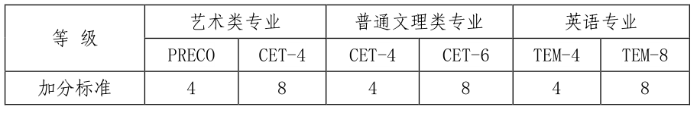
说明：艺术类专业学生通过 CET-6 考试的按照普通文理类专业专业学生加分标准×1.5 实施加分。
- 通过计算机等级考试等级
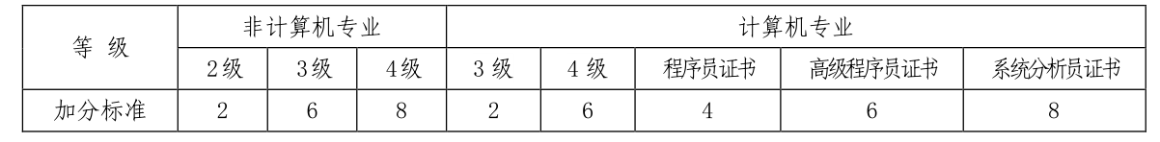
（3）取得英语、计算机等级考试合格证书以外其它各类技能证书、资格证书的，每个项目加 2 分。
说明：证书必须是国家或省级审核单位或相当于国家、省级的单位颁发，方为有效。
（二）创新能力
1、学科竞赛（包括数学建模、数学、英语、语文、网页设计、电子设计等与专业、科技有关的竞赛及创业计划竞赛）
加分标准如下：
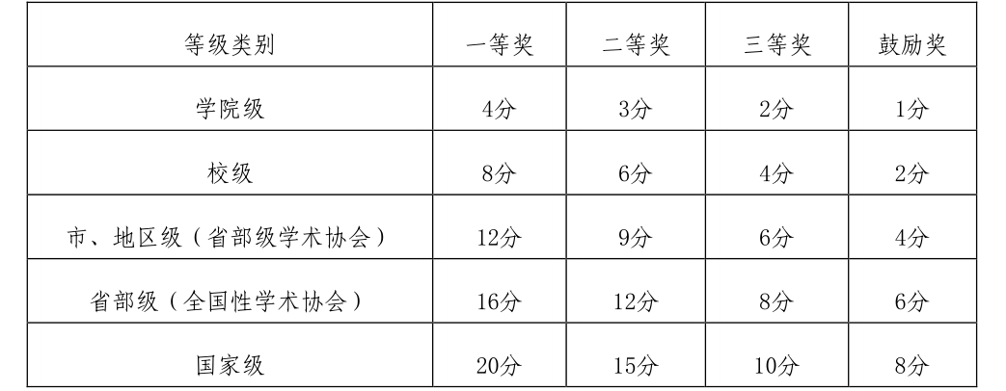
说明：
①一人参加同一项竞赛活动获得多项奖的按最高项加分，不重复加分。
②一项竞赛活动由多人参加并获奖的，如排名不分先后，均按相应级别加分；如排名有先后，排名第一的按相应级别加分，其余降一级加分。
③以上竞赛活动评奖若以名次评出，则第一名按一等奖加分，第二、三名按二等奖加分，第四名以后按三等奖加分。若有特等奖，按一等奖加分，其余奖项降一级加分。
2、科技发明创造成果
（1）科技发明成果（科研成果）获批准立项的，按照国家、省、市等级分别加 10 分、7 分、5 分，参与项目非第一作者降1分加分；参加比赛获奖的加分标准参照学科竞赛的加分标准
×1.2。
（2）获得国家专利的，属于发明专利的一项加 20 分；属于实用新型专利的一项加 15 分；属于外观设计专利的一项加10 分。如属于多人合作的成果，参照学科竞赛加分说明中的第
②款处理。
3、学术科研论文
加分标准如下：
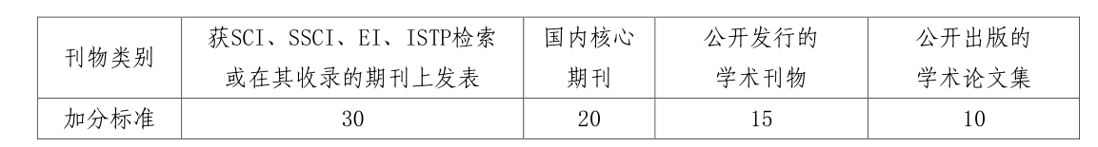
说明：①若为合作完成的论文，第一、二作者各按加分的 80%和 60%计分；若为三人合作的论文，第一、二、三作者各按 70%、50%、40%计分。
②学术科研论文若参加评比获奖，加分标准参照上述加分标准×1.2 加分。
③国内核心期刊以我校教务处核定的《中文核心期刊目录》为准。
4、公开发表非学术科研类作品
在报纸、电台、电视台、网站等较具影响力的社会媒体及校级媒体，公开发表文字、音视频等非学术科研类作品者，按校级、县市级、省级、国家级每篇（部）分别加 1 分、2 分、4
分、8 分。
说明：①若为合作完成发表的作品，第一、二作者各按加分的 80%和 60%计分；若为三人合作的作品，第一、二、三作者各按 70%、50%、40%计分。
②作品若参加评比获奖，加分标准参照上述加分标准×1.2 加分。
（三）社会实践
1、利用假期参加由学校组织的诸如“暑期社会实践”等社会实践活动，获评校级个人荣誉称号的加2分，获评校级实践团队立项的成员加2分。
2、结合自身专业特点，考虑服务社会、服务地方的现实需求，利用课余时间自行或组队参与的非学校安排或立项的社会实践活动，撰写社会实践调查报告并受到服务单位认可或表彰的加5分。
3、在校内外导师的指导下，以具有科技文化含量的产品或服务为基础，开展创业实践项目获学校立项资助的，加5分；以公司法人或个体工商户成功注册项目的，加10分。
说明：①同一项目获得多项奖励的加分标准取最高值。
②创业项目若参加评比获奖，加分标准取最高值。
③一个实践项目由多人参加的，如排名不分先后，均按相应级别加分；如排名有先后，排名第一的按相应级别加分，其余×0.8 加分。
（四）社会工作
1、担任班级学生干部，可采取班级民主评议方式或由所在班级辅导员视其工作现实表现予以加分。
2、担任学院学生组织的学生干部，由所在学院学生工作领导小组视其工作现实表现予以加分。
3、担任校级学生组织的学生干部，由所任职务的主管部门视其工作现实表现予以加分。
加分标准如下：
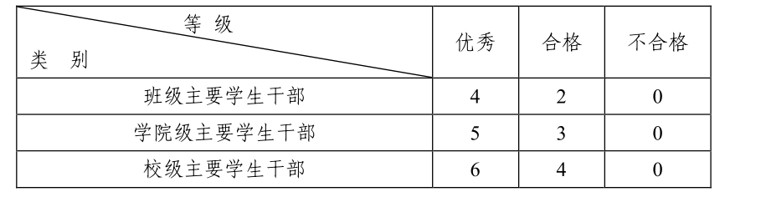
说明：
①班级、学院级和校级学生干部的任期一般要满一年方可参与考核加分。在学年末进行考核时，优秀的比例一般分别不超过参评学生干部总数的 20%。
②班级主要学生干部是指班长和团支部书记，学院级和校级主要学生干部指学生组织中各部门部长及以上学生干部。
③其他非主要学生干部的加分按相应类别的学生干部的相应等级加分×0.8 计算。
④院级社团干部参照院级非主要学生干部相应的加分标准加分，校级社团干部参照校级非主要学生干部相应的加分标准加分。
⑤身兼两职或多职的学生干部按其最高职务等级加分×1.3 计算。
（五）体育活动
1、参加校级运动会及各项体育竞赛的，每人加 1 分，个人获得前四名的分别加 4、3、2、1 分，集体项目按个人标准的80%计算。
2、参加省级运动会及各项体育竞赛的，每人加 2 分，个人获得前五名和鼓励奖的分别加 7、6、5、4、3 和 2 分，集体项目按个人标准的 80%计算。
3、参加国家级专项比赛的，每人加 4 分，获奖者按省级1.5 倍加分，集体项目按个人标准的 80%计算。
说明：①在各类正式体育比赛中破校纪录者另加 2 分，破省纪录者另加 6 分，破全国纪录者另加 10 分。
②在同一学年中参加两个及以上不同级别的同类体育比赛并获得名次的，按最高加分×1.2 计算，不重复加分。
（六）文化艺术类竞赛活动（包括辩论赛、演讲比赛、知识竞赛、演唱比赛、书法、摄影、美术、艺术体操、文艺表演等）
加分标准如下：
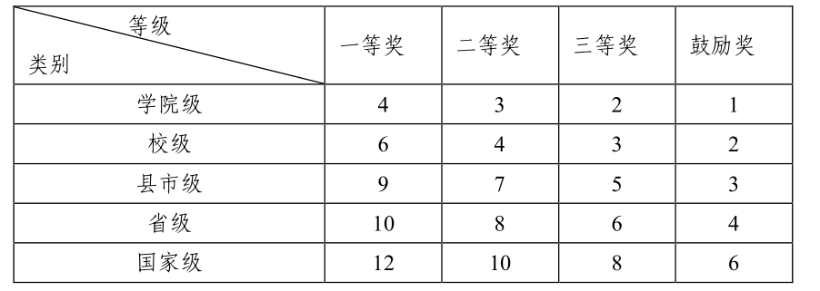
说明：
①文化艺术类竞赛活动评奖若以名次评出，则第一名按一等奖加分，第二、三名按二等奖加分，第四名以后按三等奖加分。若有特等奖，按一等奖加分，其余奖项降一级加分。
②在同一学年中参加两个及以上不同级别的同类竞赛并获得名次的，按最高加分×1.2 计算，不重复加分。
③集体项目按个人标准的80%计。
（七）其它
1、有良好的阅读习惯，每学年认真阅读中外经典书籍，并能提交详细读书笔记或书评报告的，每本加 1 分，上限为 6 分。
2、学生社团活动开展出色，受校级以上单位公开表彰，或取得良好社会反响被媒体正面宣传报道的，其社团主要负责人按校级、县市级、省级、国家级分别加 4 分、6 分、8 分、10分；其它成员按以上标准的 50%加分。

